МАОУ «Средняя общеобразовательная школа № 54 г. Улан-Удэ»
Автор: Очирова ЖаргалмаБимбаевна
Тема: Методический прием «фишбоун» как элемент формирующего оценивания.
Одним из отличий ФГОС является их ориентация на достижение не только предметных образовательных результатов, но, прежде всего, на формирование личности учащихся, овладение ими универсальными способами учебной деятельности.
Раньше учитель должен был выдавать содержание. Сегодня учитель-должен обеспечить достижение планируемых результатов.
Одним из способов оценки метапредметных результатов является формирующее оценивание.
Формирующее оценивание— это оценивание в процессе обучения, при котором анализируются знания, умения, ценностные установки, а также поведение обучающихся, даётся обратная связь по итогам обучения. Результаты ученика сравниваются с его предыдущими результатами. Происходит мотивирование обучающихся, постановка образовательных целей и определение путей их достижения.Существует множество приемов, с помощью которых можно осуществить формирующее оценивание.
Например: «Светофор», «Сигналы рукой», «Фишбоун,», «Речевые образцы», «Карточки», «Умная зарядка» «Одноминутное эссе», «Цепочка заметок», «Карты приложений», «Недельный отчет», «Речевые образцы», «Матрица запоминания», «Две звезды и желание», «Поиск ошибки», «Если бы я был учителем», «Матрица наблюдений», «Доска помощи» и др.
Сегодня я расскажу о методическом приеме «фишбоун».В основе Фишбоуна - схематическая диаграмма в форме рыбьего скелета. В мире данная диаграмма широко известна под именем Ишикавы (Исикавы) - японского профессора, который и изобрел метод структурного анализа причинно - следственных связей. Схема Фишбоун представляет собой графическое изображение, позволяющее наглядно продемонстрировать определенные в процессе анализа причины конкретных событий, явлений, проблем и соответствующие выводы или результаты обсуждения
Схемы Фишбоун дают возможность: организовать работу участников в парах или группах; развивать критическое мышление; визуализировать взаимосвязи между причинами и следствиями; ранжировать факторы по степени их значимости.
Схема Фишбоун может быть составлена заранее. С применением технических средств ее можно сделать в цвете. При их отсутствии используется обычный лист бумаги, доска и мел.
В зависимости от возрастной категории учащихся, желания и фантазии учителя схема может иметь горизонтальный или вертикальный вид.
Схема включает в себя основные четыре блока, представленные в виде головы, хвоста, верхних и нижних косточек.

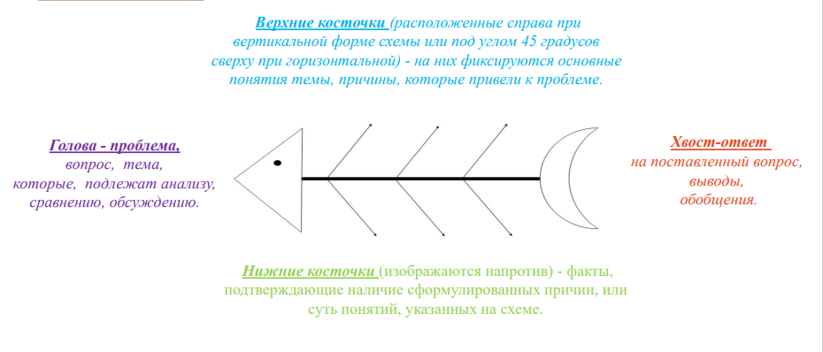
Процедура составления схемы:
• на листе провести горизонтальную стрелку через середину листа; дать название главной стрелке. Это главная (хребтовая) кость схемы;
• от главной кости нарисовать дополнительные «косточки» под углом 45 градусов, каждая из них посвящена одной проблеме или группе проблем, подписать каждую из «косточек»; добавить дополнительные «косточки»;
• идеально, если разные части проблемы расположены так, что наиболее важная находится в голове рыбы.
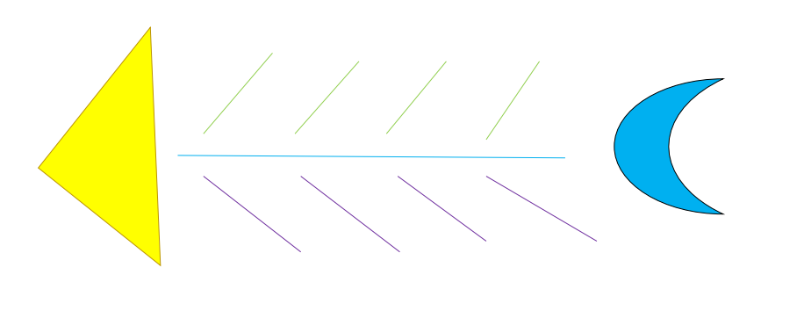
Как использоватьФишбоун на уроках. Схема Фишбоун может быть использована: в качестве отдельно применяемого методического приема для анализа какой-либо ситуации; может выступать стратегией целого урока; эффективнее всего ее применять во время урока обобщения и систематизации знаний, когда материал по теме уже пройден и необходимо, привести все изученные понятия в стройную систему, предусматривающую раскрытие и усвоение связей и отношений между ее элементами.
В ходе урока учитель самостоятельно определяет действия - предлагает либо и далее исследовать проблему, либо попытаться определить ее решение. В итоге получается схема, она может служить опорой для рассказа содержания темы. Таким образом, благодаря "фишбоуну” мы обучающиеся получат опорный конспект, научатся выделить события и их причины, делать краткие записи и работать в группе
Примеры использования технологии Фишбоун в обучении:
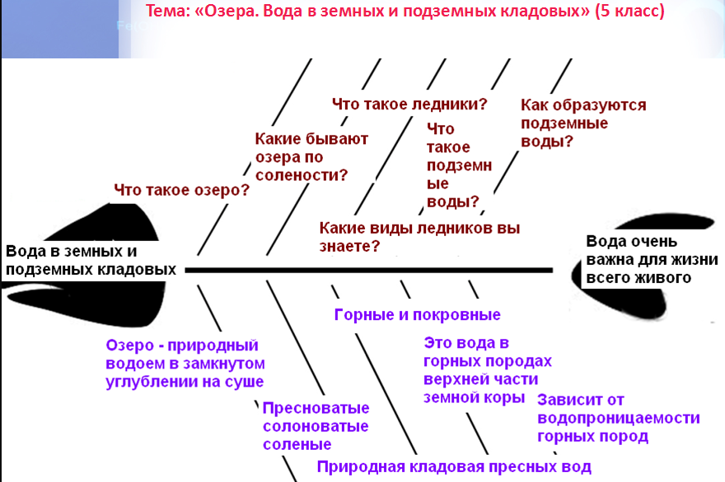
Тема: «Озера России», 8 класс
Фишбоун Башиновой Юлии, 8 в кл
